**Заняття 13. 09.03.2021р.**

**Тема: Локальні мережі та їх топології.**

**Мета заняття: Вивчення практичних варіантів побудови локальних мереж.**

**Питання 1. Локальні мережі в крмпютерному зв’язку.**

**Питання 2. Визначення локальної мережі та її компонентів.**

**Питання 3. Топології локальних мереж.**

**Питання 4. Особливості експлуатації локальних мереж з різною топологією.**

Вступ.

Зв'язок на невеликі відстані в комп'ютерній техніці існував ще задовго до появи перших персональних комп'ютерів.

До великих комп'ютерів (mainframes), приєднувалися численні термінали (або "інтелектуальні дисплеї").

Наприклад, основна мета організації зв'язку: розділити інтелект ("машинний час") великого могутнього і дорогого комп'ютера між користувачами, що працюють за терміналами.

Це має назву розділення часу, оскільки великий комп'ютер послідовно в часі вирішує задачі декількох користувачів. В даному випадку досягається сумісне використовування найдорожчих обчислювальних ресурсів (Рисунок 1.).

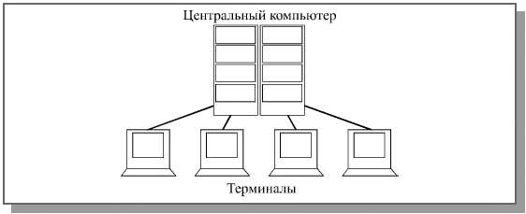

Рисунок 1 - Підключення терміналів до центрального комп'ютера

Наступним часом були створені мікропроцесори і перші мікрокомп'ютери. З'явилася можливість розмістити комп'ютер на столі у кожного користувача, оскільки обчислювальні, інтелектуальні ресурси подешевшали. Та зате вся решта ресурсів залишалася ще досить дорогими. Вкрай тяжко кожного разу після включення живлення наново набирати виконувану програму або берегти її в маломісткій постійній пам'яті. На допомогу були застосовані засоби зв'язку.

Об'єднавши декілька мікрокомп'ютерів, можна організувати сумісне використовування ними елементів комп'ютерної периферії (магнітних дисків, магнітної стрічки, принтерів). При цьому вся обробка інформації проводиться на місці, але її результати передаються на централізовані ресурси. Тут спільно використовується найдорожче, що є в системі, але вже вчинено по-новому. Такий режим отримав назву режиму зворотного розділення часу (Рисунок 2).

Як і в першому випадку, засоби зв'язку знижували вартість комп'ютерної системи в

цілому.

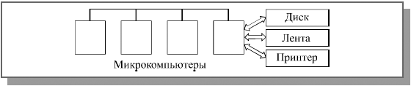

Рисунок 2 - З’єднання в мережу перших мікрокомп’ютерів.

Коли з'явилися персональні комп'ютери, які відрізнялися від перших мікрокомп'ютерів тим, що мали повний комплект достатньо розвиненої для повністю автономної роботи периферії (магнітні диски, принтери, не говорячи вже про більш досконалі засоби інтерфейсу користувача (монітори, клавіатури, миші і т.д.), - периферія подешевшала і стала за ціною цілком порівнянної з комп'ютером.



Рисунок 3 - Об'єднання в мережу персональних комп'ютерів.

Найголовніше у цьому з’єднанні це сумісне використовування ресурсу.

Те саме зворотне розділення часу, але вже на принципово іншому рівні. Тут вже воно застосовується не для зниження вартості системи, а з метою більш ефективного використовування ресурсів, що є у розпорядженні комп'ютерів. Наприклад, мережа дозволяє об'єднати об'єм дисків всіх комп'ютерів, забезпечивши доступ кожного з них до дисків всіх інших як до власних.

Але переваги мережі виявляються у тому випадку, коли всі користувачі активно працюють з єдиною базою даних, застосовуючи інформацію з неї і заносячи в неї нову (наприклад, в банку, в магазині, на складі).

Ніякими флеш-драйвами тут вже не обійдешся: довелося б тривалим часом переносити дані з кожного комп'ютера. Тут потрібен цілий штат кур'єрів. А з мережею все просто: будь-які зміни даних, проведені з будь-якого комп'ютера, тут же стають видними і доступними всім. В цьому випадку особливої обробки на місці звичайно не вимагається, і, у принципі, можливо обійтися більш дешевими терміналами (повернутися до першої розглянутої ситуації), але персональні комп'ютери мають незрівнянно більш зручний інтерфейс користувача. Це полегшує роботу персоналу. Можливість складної обробки інформації на місці може помітно зменшити об'єм передаваних даних.

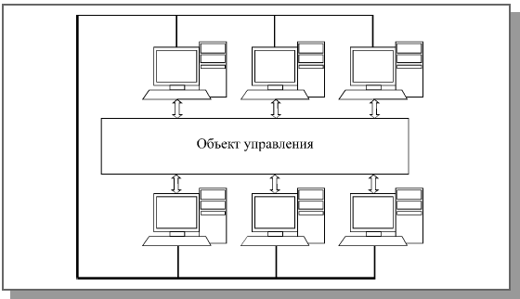

Рисунок 4 - Використання локальної мережі для організації

спільної роботи комп'ютерів.

Без мережі також неможливо обійтися у тому випадку, коли необхідно забезпечити злагоджену роботу декількох комп'ютерів. Ця ситуація частіше за все зустрічається, коли ці комп'ютери використовуються не для обчислень і роботи з базами даних, а в задачах управління, вимірювання, контролю, там, де комп'ютер сполучається з тими або іншими зовнішніми пристроями (Рисунок 4) та мережа і комп’ютери отримують назву інформаційної-комутаційної системи.

Прикладами можуть служити різні виробничі технологічні системи, а також системи управління науковими установками і комплексами. Тут мережа дозволяє синхронізувати дії комп'ютерів, розпаралелити і відповідно прискорити процес обробки даних, тобто складати (скласти) не тільки периферійні ресурси, але й інтелектуальні потужності.

Саме вказані переваги локальних мереж і забезпечують їх популярність і все більш широке вживання, не дивлячись на всі незручності, пов'язані з їх установкою і експлуатацією.

**Питання 2. Визначення локальної мережі та її компонентів.**

Способів і засобів обміну інформацією за останній час запропоновано множину: від найпростішого перенесення файлів за допомогою «флешки» до всесвітньої комп'ютерної мережі Інтернет, здатної об'єднати всі комп'ютери миру. Яке ж місце в цій ієрархії відводиться локальним мережам?

Частіше всього термін "локальні мережі" або "локальні обчислювальні мережі" (LAN, Local Area Network) розуміють буквально, тобто це такі мережі, які мають невеликі, локальні розміри, з’єднують розташовані комп'ютери. Проте достатньо подивитися на характеристики деяких сучасних локальних мереж, щоб зрозуміти, що таке визначення не точне. Наприклад, деякі локальні мережі легко забезпечують зв'язок на відстані декількох десятків кілометрів. Це вже розміри не кімнати, не будівлі, не близько розташованих будівель, а, можливо, навіть цілого міста. З другого боку, по глобальній мережі {WAN (Wide Area Network) або GAN (Global Area Network)} цілком можуть зв'язуватися комп'ютери, що знаходяться на сусідніх столах в одній кімнаті, але її ніхто не називає локальною мережею. Близько розташовані комп'ютери можуть також зв'язуватися за допомогою кабелю, що сполучає роз'єми зовнішніх інтерфейсів (RS232-C, Centronics) або навіть без кабелю по інфрачервоному каналу (IrDA). Але такий зв'язок теж не називається локальним.

Помилковим є і визначення локальної мережі, що досить часто зустрічається, як *малої мережі, яка об'єднує невелику кількість комп'ютерів*. Дійсно, як правило, локальна мережа зв'язує від двох до декількох десятків комп'ютерів.

Але **граничні можливості сучасних локальних мереж набагато вище: максимальне число абонентів може досягати тисячі**. Називати таку мережу малою - невірно.

Деякі автори визначають локальну мережу як "систему для безпосереднього з'єднання багатьох комп'ютерів". При цьому мається на увазі, що інформація передається від комп'ютера до комп'ютера без яких-небудь посередників і по єдиному середовищу передачі. Проте говорити про єдине середовище передачі в сучасній локальній мережі не доводиться. Наприклад, в межах однієї мережі можуть використовуватися як електричні кабелі різних типів (вита пара, коаксіальний кабель), так і оптоволоконні кабелі.

Визначення передачі "без посередників" також не коректне, адже в сучасних локальних мережах використовуються репітери, трансіверы, концентратори, комутатори, маршрутизатори, мости, які деколи проводять досить складну обробку передаваної інформації. Не зовсім зрозуміло, чи можна вважати їх посередниками чи ні, чи можна рахувати подібну мережу локальною.

Мабуть , найбільш точно б визначити ***локальною мережу***, яка дозволяє користувачам не помічати зв'язку. Ще можна сказати, що локальна мережа повинна забезпечувати прозорий зв'язок. По суті, ***комп'ютери, зв'язані локальною мережею, об'єднуються в один віртуальний комп'ютер***, ресурси якого можуть бути доступні всім користувачам, причому цей доступ не менше зручний, ніж до ресурсів, що входять безпосередньо в кожний окремий комп'ютер. Під зручністю в даному випадку розуміється висока реальна швидкість доступу, швидкість обміну інформацією між додатками, практично непомітна для користувача.

**При такому визначенні** стає зрозуміло, що ні повільні **глобальні** мережі, ні повільний зв'язок через послідовний або паралельний порти **не потрапляють під поняття локальної мережі**.

З даного визначення виходить, що швидкість передачі по локальній мережі обов'язково повинна рости у міру зростання швидкодії найпоширеніших комп'ютерів. Саме це і спостерігається: якщо ще десять років тому цілком прийнятної вважалася швидкість обміну в 10 Мбіт/с, то зараз вже середньошвидкісною вважається мережа, що має пропускну спроможність 100 Мбіт/с, активно використовуються засоби для швидкості 1000 Мбіт/с і навіть більше. Без цього вже не можна, інакше зв'язок стане дуже вузьким місцем, надмірно уповільнюватиме роботу з'єднаного мережею віртуального комп'ютера, знижувати зручність доступу до мережних ресурсів.

Таким чином, головна відмінність локальної мережі від будь-якої іншої - висока швидкість передачі інформації по мережі. Але це ще не все, не менше важливі і інші чинники.

Зокрема, принципово необхідний низький рівень помилок передачі, викликаних як внутрішніми, так і зовнішніми чинниками. Адже навіть дуже швидко передана інформація, яка спотворена помилками, просто не має сенсу, її доведеться передавати ще раз. Тому локальні мережі обов'язково використовують високоякісні і добре захищені від перешкод лінії зв'язку, що спеціально прокладаються.

Особливе значення має і така характеристика мережі, як можливість роботи з великими навантаженнями, тобто з високою інтенсивністю обміну (або, як ще говорять, з великим трафіком). Адже якщо механізм управління обміном, що використовується в мережі, не дуже ефективний, то комп'ютери можуть довго чекати своєї черги на передачу. І навіть якщо ця передача проводитиметься потім на найвищій швидкості і безпомилково, для користувача мережі така затримка доступу до всіх мережних ресурсів неприйнятна. Йому ж неважливо, чому доводиться чекати.

Механізм управління обміном може гарантовано успішно працювати тільки у тому випадку, коли наперед відомо, скільки комп'ютерів (або, як ще говорять, абонентів, вузлів) допустимо підключити до мережі. Інакше завжди можна включити стільки абонентів, що унаслідок перевантаження забуксує будь-який механізм управління. Нарешті, мережею можна назвати тільки таку систему передачі даних, яка дозволяє об'єднувати до декількох десятків комп'ютерів, але ніяк не два, як у разі зв'язку через стандартні порти.

**Таким чином, сформулювати відмітні ознаки локальної мережі можна таким чином:**

1. **Висока швидкість передачі інформації, велика пропускна спроможність мережі. Прийнятна швидкість зараз — не менше 50-100 Мбіт/с.**
2. **Низький рівень помилок передачі (або, що теж саме, високоякісні канали зв'язку). Допустима вірогідність помилок передачі даних повинна бути порядка 10-8 — 10-12.**
3. **Ефективний, швидкодійний механізм управління обміном по мережі.**
4. **Наперед чітко обмежена кількість комп'ютерів, що підключаються до мережі.**

При такому визначенні зрозуміло, що ***глобальні мережі відрізняються від локальних перш за все тим, що вони розраховані на необмежене число абонентів***. Крім того, вони використовують (або можуть використовувати) не дуже якісні канали зв'язку і порівняльно низьку швидкість передачі. Механізм управління обміном в них не може бути гарантовано швидким. В глобальних мережах набагато важлива не якість зв'язку, а сам факт її існування.

Нерідко виділяють ще один клас комп'ютерних мереж — міські, регіональні мережі (MAN, Metropolitan Area Network), які звичайно по своїх характеристиках ближче до глобальних мереж, хоча іноді мають деякі риси локальних мереж, наприклад, високоякісні канали зв'язку і порівняльно високі швидкості передачі. У принципі міська мережа може бути локальною зі всіма її перевагами.

Зараз тяжко провести чітку межу між локальними і глобальними мережами. Більшість локальних мереж має вихід в глобальну. Але характер передаваної інформації, принципи організації обміну, режими доступу до ресурсів усередині локальної мережі, як правило, сильно відрізняються від тих, що прийняті в глобальній мережі. І хоча всі комп'ютери локальної мережі в даному випадку включені також і в глобальну мережу, - специфіку локальної мережі це не відміняє. Можливість виходу в глобальну мережу залишається лише одним з ресурсів, що розділяються користувачами локальної мережі.

По локальній мережі може передаватися сама різна цифрова інформація: дані, зображення, телефонні розмови, електронні листи і т.д. До речі, саме задача передачі зображень, особливо повнокольорових динамічних, пред'являє найвищі вимоги до швидкодії мережі.

Частіше за все локальні мережі використовуються для розділення (сумісного використовування) таких ресурсів, як дисковий простір, принтери і вихід в глобальну мережу, але це всього лише незначна частина тих можливостей, які надають засоби локальних мереж. Наприклад, вони дозволяють здійснювати обмін інформацією між комп'ютерами різних типів. Повноцінними абонентами (вузлами) мережі можуть бути не тільки комп'ютери, але і інші пристрої, наприклад, принтери, плоттери, сканери. Локальні мережі дають також можливість організувати систему паралельних обчислень на всіх комп'ютерах мережі, що багато разів прискорює рішення складних математичних задач. З їх допомогою можна управляти роботою технологічної системи або дослідницької установки з декількох комп'ютерів одночасно.

**Проте мережі мають і досить істотні недоліки, про які завжди слід пам'ятати:**

Мережа вимагає додаткових, іноді значних матеріальних витрат на покупку мережного устаткування, програмного забезпечення, на прокладку сполучних кабелів і навчання персоналу.

Мережа вимагає прийому на роботу фахівця (адміністратора мережі), який займатиметься контролем роботи мережі, її модернізацією, управлінням доступом до ресурсів, усуненням можливих несправностей, захистом інформації і резервним копіюванням.

Для великих мереж може знадобитися ціла бригада адміністраторів.

Мережа обмежує можливості переміщення комп'ютерів, підключених до неї, оскільки при цьому може знадобитися перекладання сполучних кабелів.

Мережі є середовищем для розповсюдження комп'ютерних вірусів, тому питанням захисту від них доведеться надавати набагато більше уваги, ніж у разі автономного використовування комп'ютерів. Адже достатньо інфікувати один, і всі комп'ютери мережі будуть уражені.

Мережа різко підвищує небезпеку несанкціонованого доступу до інформації з метою її крадіжки або знищення. Інформаційний захист вимагає проведення цілого комплексу технічних і організаційних заходів.

Ніщо не дається дарма. І треба чітко вирішити, чи варто підключати до мережі всі комп'ютери компанії, або частина з них краще залишити автономними. Можливо, що мережа взагалі не потрібна, оскільки породить набагато більше проблем, чим дозволить вирішити.

**Абонент (вузол, хост, станція) — цей пристрій, частіше – комп’ютер, підключений до мережі і активно що бере участь в інформаційному обміні**. Частіше за все абонентом (вузлом) мережі є комп'ютер, але абонентом також може бути, наприклад, мережний принтер або інший периферійний пристрій, що має нагоду напряму підключатися до мережі.

**Сервером називається абонент (вузол) мережі, який надає свої ресурси іншим абонентам, але сам не використовує їх ресурси.** Таким чином, він обслуговує мережу. Серверів в мережі може бути дещо, і зовсім не обов'язкове, що сервер — наймогутніший комп'ютер.

**Виділений (dedicated) сервер** — це сервер, що займається тільки мережними задачами.

**Невиділений сервер** може крім обслуговування мережі виконувати і інші задачі. Специфічний тип серверу — це **мережний принтер**.

**Клієнт**ом називається абонент мережі, який тільки використовує мережні ресурси, але сам свої ресурси в мережу не віддає, тобто мережа його обслуговує, а він нею тільки користується.

**Комп'ютер-клієнт також часто називають робочою станцією**. У принципі кожний комп'ютер може бути одночасне як клієнтом, так і сервером.

**Під сервером і клієнтом часто розуміють також не самі комп'ютери, а працюючі на них програмні додатки. В цьому випадку той додаток, який тільки віддає ресурс в мережу, є сервером, а то додаток, який тільки користується мережними ресурсами — клієнтом.**

**Питання 3. Топології локальних мереж.**

Під **топологією** (компоновкою, конфігурацією, структурою) комп'ютерної мережі звичайно **розуміється те, що фізичне розташовує комп'ютерів мережі один щодо одного і спосіб з'єднання їх лініями зв'язку**.

Важливо відзначити, що поняття топології відноситься, перш за все, до локальних мереж, в яких структуру зв'язків можна легко прослідити.

В глобальних мережах структура зв'язків звичайно прихована від користувачів і не дуже важлива, оскільки кожний сеанс зв'язку може проводитися по власному шляху.

Топологія визначає вимоги до:

* устаткування;
* типу кабелю, що використовується;
* допустимих і найзручніших методів управління обміном:
* надійності роботи;
* можливості розширення мережі.

І хоча вибирати топологію користувачу мережі доводиться нечасто, знати про особливості основних топологій, їх достоїнства і недоліки треба.

**Існує три базові топології мережі:**

1. **Шина** (bus) - всі комп'ютери паралельно підключаються до однієї лінії зв'язку. Інформація від кожного комп'ютера одночасно передається всій решті комп'ютерів (Рисунок 5).

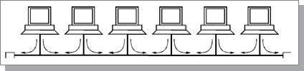

Рисунок 5 - Мережна топологія шина.

1. **Зірка** (star) - до одного центрального комп'ютера приєднується решта периферійних комп'ютерів, причому кожний з них використовує окрему лінію зв'язку (Рисунок 6). Інформація від периферійного комп'ютера передається тільки центральному комп'ютеру, від центрального — одному або декільком периферійним.

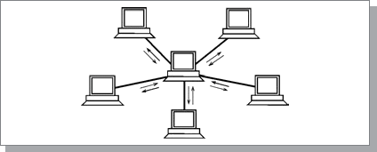

Рисунок 6 - Мережна топологія зірка.

1. **Кільце** (ring) — комп'ютери послідовно з'єднані в кільце. Передача інформації в кільці завжди проводиться тільки в одному напрямі. Кожний з комп'ютерів передає інформацію тільки одному комп'ютеру, наступному в ланцюжку за ним, а одержує інформацію тільки від попереднього в ланцюжку комп'ютера (Рисунок 7).

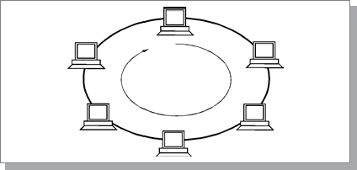

Рисунок 7 - Мережна топологія кільце

На практиці нерідко використовують і інші топології локальних мереж, проте більшість мереж орієнтована саме на три базові топології.

**Чинники, що впливають на фізичну працездатність мережі і безпосередньо пов'язані з поняттям топологія:**

1. **Справність комп'ютерів** (абонентів), підключених до мережі. В деяких випадках поломка абонента може заблокувати роботу всієї мережі. Іноді несправність абонента не впливає на роботу мережі в цілому, не заважає решті абонентів обмінюватися інформацією.
2. **Справність мережного устаткування**, тобто технічних засобів, безпосередньо підключених до мережі (адаптери, трансівери, роз'єми і т.д.). Вихід з ладу мережного устаткування одного з абонентів може позначитися на всій мережі, але може порушити обмін тільки з одним абонентом.
3. **Цілісність кабелю мережі**. При обриві кабелю мережі (наприклад, через механічні дії) може порушитися обмін інформацією у всій мережі або в одній з її частин. Для електричних кабелів таке ж критичне коротке замикання в кабелі.
4. **Обмеження довжини кабелю**, пов'язане із загасанням сигналу, що розповсюджується по ньому. Як відомо, в будь-якому середовищі при розповсюдженні сигнал ослабляється (затухає). І ніж більшу відстань проходить сигнал, тим більше він затухає (Рисунок 8). Необхідно стежити, щоб довжина кабелю мережі не була більше граничної довжини Lпр, при перевищенні якої загасання стає вже неприйнятним (приймаючий абонент не розпізнає сигнал, що ослабів).

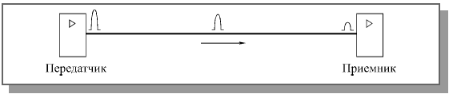

Рисунок 8 - Загасання сигналу при поширенні повздовж мережі.

**Питання 4.**

**Вивчення особливостей експлуатації локальних мереж з різної топології.**

**4.1 Топологія шина.**

Топологія шина (або, як її ще називають, загальна шина) самою своєю структурою припускає ідентичність мережного устаткування комп'ютерів, а також рівноправність всіх абонентів по доступу до мережі. Комп'ютери в шині можуть передавати інформацію тільки по черзі, оскільки лінія зв'язку в даному випадку єдина. Якщо декілька комп'ютерів передаватимуть інформацію одночасно, вона спотвориться в результаті накладення (конфлікту, колізії).

В шині завжди реалізується режим так званого **напівдуплексного (half duplex)** обміну (в обох напрямах, але по черзі, а не одночасно).

В топології шина відсутня явно виражений центральний абонент, через якого передається вся інформація, це збільшує її надійність (адже при відмові центру перестає функціонувати вся керована ним система). Додавання нових абонентів в шину досить просте і звичайно можливе навіть під час роботи мережі. В більшості випадків при використовуванні шини потрібна мінімальна кількість сполучного кабелю в порівнянні з іншими топологіями.

Оскільки центральний абонент відсутній, дозвіл можливих конфліктів в даному випадку лягає на мережне устаткування кожного окремого абонента. У зв'язку з цим мережна апаратура при топології шина складніше, ніж при інших топологіях. Проте через широке розповсюдження мереж з топологією шина (перш за все найпопулярнішої мережі Ethernet) вартість мережного устаткування не дуже висока.

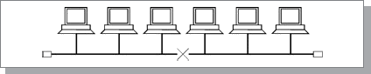

Рисунок 1 - Обрив кабелю в мережі з топологією шина

Важлива перевага шини полягає в тому, що при відмові будь-якого з комп'ютерів мережі, справні машини зможуть нормально продовжувати обмін.

Здавалося б, при обриві кабелю виходять дві цілком працездатні шини (Рисунок 1.). Проте треба враховувати, що через особливості розповсюдження електричних сигналів по довгих лініях зв'язку необхідно передбачати включення на кінцях шини спеціальних пристроїв, що погоджують. Без них сигнал відображається від кінця лінії і спотворюється так, що зв'язок по мережі стає неможливим.

У разі розриву або пошкодження кабелю порушується узгодження лінії зв'язку, і припиняється обмін навіть між тими комп'ютерами, які залишилися сполученими між собою. Коротке замикання в будь-якій точці кабелю шини виводить з ладу всю мережу.

Відмова мережного устаткування будь-якого абонента в шині може вивести з ладу всю мережу. До того ж таку відмову досить важко локалізувати, оскільки всі абоненти включені паралельно, і зрозуміти, який з них вийшов з ладу, неможливо.

При проходженні по лінії зв'язку мережі з топологією **шина** інформаційні сигнали ослабляються і ніяк не відновлюються, що накладає жорсткі обмеження на сумарну довжину ліній зв'язку. Причому кожний абонент може одержувати з мережі сигнали різного рівня залежно від відстані до передаючого абонента. Це пред'являє додаткові вимоги до приймальних вузлів мережного устаткування.

Якщо прийняти, що сигнал в кабелі мережі ослабляється до гранично допустимого рівня на довжині Lпр, то повна довжина шини не може перевищувати величини Lпр. В цьому значенні шина забезпечує якнайменшу довжину в порівнянні з іншими базовими топологіями.

Для збільшення довжини мережі з топологією шина часто використовують декілька сегментів (частин мережі, кожен з яких є шиною), сполучених між собою за допомогою спеціальних підсилювачів і відновників сигналів - репітерів або повторювачів (на рисунку показано з'єднання двох сегментів, гранична довжина мережі в цьому випадку зростає до 2 Lпр, оскільки кожний з сегментів може бути завдовжки Lпр). Яку функцію виконує репітер? Репітер діє на виключно електричному рівні для з’єднання двох сегментів. Все, що він робить - це підсилює і знову формує форму сигналу на віддаль іншого сегмента. Проте таке нарощування довжини мережі не може продовжуватися нескінченно. Обмеження на довжину пов'язані з кінцевою швидкістю розповсюдження сигналів по лініях зв'язку.

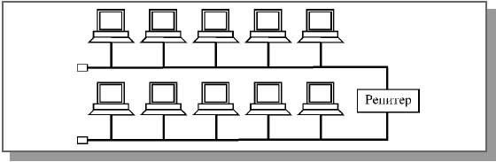

Рисунок 2 - З'єднання сегментів мережі типу **шина** за допомогою репітеру

**4.2 Топологія зірка.**

Зірка — це єдина топологія мережі з явно виділеним центром, до якого підключається вся решта абонентів. Обмін інформацією йде виключно через центральний комп'ютер, на який лягає велике навантаження, тому нічим іншим, окрім мережі, він, як правило, займатися не може. Зрозуміло, що мережне устаткування центрального абонента повинне бути істотно складнішим, ніж устаткування периферійних абонентів. Про рівноправність всіх абонентів (як в шині) в даному випадку говорити не доводиться. Звичайно центральний комп'ютер наймогутніший, саме на нього покладаються всі функції по управлінню обміном. Ніякі конфлікти в мережі з топологією зірка у принципі неможливі, оскільки управління повністю централізовано.

Якщо говорити про стійкість зірки до відмов комп'ютерів, то вихід з ладу периферійного комп'ютера або його мережного устаткування ніяк не відображається на функціонуванні частини мережі, що залишилася, зате будь-яка відмова центрального комп'ютера робить мережу повністю непрацездатною. У зв'язку з цим повинно вживати спеціальні заходи по підвищенню надійності центрального комп'ютера і його мережної апаратури.

Обрив кабелю або коротке замикання в ньому при топології зірка порушує обмін тільки з одним комп'ютером, а вся решта комп'ютерів може нормально продовжувати роботу.

На відміну від шини, в зірці на кожній лінії зв'язку знаходяться тільки два абоненти: центральний і один з периферійних. Частіше за все для їх з'єднання використовується дві лінії зв'язку, кожна з яких передає інформацію в одному напрямі, тобто на кожній лінії зв'язку є тільки один приймач і один передавач. Це так звана передача точка-точка. Все це істотно спрощує мережне устаткування в порівнянні з шиною і позбавляє від необхідності вживання додаткових, зовнішніх терміналів.

Проблема загасання сигналів в лінії зв'язку також розв'язується в **зірці** простіше, ніж у разі **шини**, адже кожний приймач завжди одержує сигнал одного рівня. Гранична довжина мережі з топологією зірка може бути удвічі більше, ніж в шині (тобто 2 Lпр), оскільки кожний з кабелів, що сполучає центр з периферійним абонентом, може мати довжину Lпр.

Серйозний недолік топології зірка полягає в жорсткому обмеженні кількості абонентів. Звичайно центральний абонент може обслуговувати не більше 8—16 периферійних абонентів. В цих межах підключення нових абонентів досить просте, але за межами воно неможливо. В зірці допустиме підключення замість периферійного ще одного центрального абонента (в результаті виходить топологія з декількох сполучених між собою зірок).

Зірка, показана на рисунку 3 в лекції 4, носить назву активної або істинної зірки. Існує також топологія, звана пасивною зіркою, яка тільки зовні схожа на зірку (Рисунок 3.). В даний час вона поширена набагато більш широко, ніж активна зірка. Достатньо сказати, що вона використовується в мережі Ethernet.

В центрі мережі з даною топологією поміщається не комп'ютер, а спеціальний пристрій — концентратор або, як його ще називають, хаб (hub), який виконує ту ж функцію, що і репітер, тобто відновлює сигнали, що приходять, і пересилає їх у всі інші лінії зв'язку.

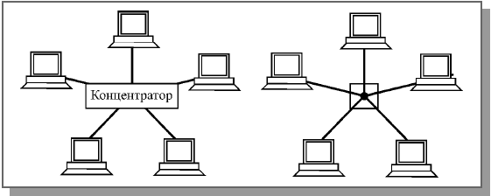

Рисунок 3 - Топологія пасивна зірка і її еквівалентна схема

Виходить, що хоча схема прокладки кабелів подібна істинній або активній зірці, фактично йдеться про шинну топологію, оскільки інформація від кожного комп'ютера одночасно передається до всієї решти комп'ютерів, а ніякого центрального абонента не існує. Безумовно, пасивна зірка дорожче за звичайну шину, оскільки в цьому випадку потрібен ще і концентратор. Проте вона надає цілий ряд додаткових можливостей, пов'язаних з перевагами зірки, зокрема, спрощує обслуговування і ремонт мережі. Саме тому останнім часом пасивна зірка все більше витісняє істинну шину, яка вважається малоперспективною топологією.

Можна виділити також проміжний тип топології між активною і пасивною зіркою. В цьому випадку концентратор не тільки ретранслює поступаючі на нього сигнали, але і проводить управління обміном, проте сам в обміні не бере участь (так зроблено в мережі 100VG-AnyLAN).

Велика гідність зірки (як активної, так і пасивної) полягає в тому, що всі точки підключення зібрані в одному місці. Це дозволяє легко контролювати роботу мережі, локалізувати несправності шляхом простого відключення від центру тих або інших абонентів (що неможливе, наприклад, у разі шинної топології), а також обмежувати доступ сторонніх осіб до життєво важливих для мережі точок підключення. До периферійного абонента у разі зірки може підходити як один кабель (по якому йде передача в обох напрямах), так і два (кожний кабель передає в одному з двох стрічних напрямів), причому останнє зустрічається набагато частіше.

Загальним недоліком для всіх топологій типу зірка (як активної, так і пасивної) є значно більші, ніж при інших топологіях, витрати кабелю. Наприклад, якщо комп'ютери розташовані в одну лінію (як на рисунку 5 в лекції 4), то при виборі топології зірка знадобиться у декілька разів більше кабелю, ніж при топології шина. Це істотно впливає на вартість мережі в цілому і помітно ускладнює прокладку кабелю.

**4.3 Топологія кільце.**

Кільце — це топологія, в якій кожний комп'ютер сполучений лініями зв'язку з двома іншими: від одного він одержує інформацію, а іншому передає. На кожній лінії зв'язку, як і у разі зірки, працює тільки один передавач і один приймач (зв'язок типу точка-точка). Це дозволяє відмовитися від вживання зовнішніх термінаторів.

Важлива особливість кільця полягає в тому, що кожний комп'ютер ретранслює (відновлює, усилює) сигнал, що приходить до нього, тобто виступає в ролі репітера. Загасання сигналу у всьому кільці не має ніякого значення, важливе тільки загасання між сусідніми комп'ютерами кільця. Якщо гранична довжина кабелю, обмежена загасанням, складає Lпр, то сумарна довжина кільця може досягати NLпр, де N — кількість комп'ютерів в кільці. Повний розмір мережі в межі буде NLпр/2, оскільки кільце доведеться скласти удвічі. На практиці розміри кільцевих мереж досягають десятків кілометрів (наприклад, в мережі FDDI). Кільце в цьому відношенні істотно перевершує будь-які інші топології.

Чітко виділеного центру при кільцевій топології немає, всі комп'ютери можуть бути однаковими і рівноправними. Проте досить часто в кільці виділяється спеціальний абонент, який управляє обміном або контролює його. Зрозуміло, що наявність такого єдиного управляючого абонента знижує надійність мережі, оскільки вихід його з ладу зразу ж паралізує весь обмін.

Строго кажучи, комп'ютери в кільці не є повністю рівноправними (у відмінність, наприклад, від шинної топології). Адже один з них обов'язково одержує інформацію від комп'ютера, що веде передачу в даний момент, раніше, а інші — пізніше. Саме на цій особливості топології і будуються методи управління обміном по мережі, спеціально розраховані на кільце. В таких методах право на наступну передачу (або, як ще говорять, на захоплення мережі) переходить послідовно до наступного по кругу комп'ютера. Підключення нових абонентів в кільце виконується достатньо просто, хоча і вимагає обов'язкової зупинки роботи всієї мережі на час підключення. Як і у разі шини, максимальна кількість абонентів в кільці може бути досить велика (до тисячі і більше). Кільцева топологія звичайно володіє високою стійкістю до перевантажень, забезпечує упевнену роботу з великими потоками передаваної по мережі інформації, оскільки в ній, як правило, немає конфліктів (на відміну від шини), а також відсутній центральний абонент (на відміну від зірки), який може бути переобтяжений великими потоками інформації.

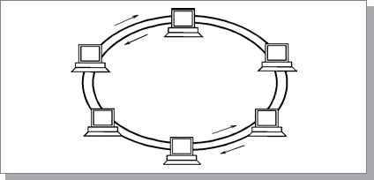

Рисунок 4 - Мережа з двома кільцями

Сигнал в кільці проходить послідовно через всі комп'ютери мережі, тому вихід з ладу хоча б одного з них (або ж його мережного устаткування) порушує роботу мережі в цілому. Це істотний недолік кільця.

Так само обрив або коротке замикання в будь-якому з кабелів кільця робить роботу всієї мережі неможливою.

**З трьох розглянутих топологій** кільце найуразливіше до пошкоджень кабелю, тому у разі топології кільця звичайно передбачають прокладку двох (або більш) паралельних ліній зв'язку, одна з яких знаходиться в резерві.

Іноді мережа з топологією кільце виконується на основі двох паралельних кільцевих ліній зв'язку, що передають інформацію в протилежних напрямах (Рисунок 4.). Мета подібного рішення — збільшення (в ідеалі — удвічі) швидкості передачі інформації по мережі. До того ж при пошкодженні одного з кабелів мережа може працювати з іншим кабелем (правда, гранична швидкість зменшиться).

**Інші топології**

Окрім трьох розглянутих базових топологій нерідко застосовується також мережна топологія **дерево** (tree), яку можна розглядати як комбінацію декількох зірок. Причому, як і у разі зірки, дерево може бути **активним** або істинним (Рисунок 5) і **пасивним** (Рисунок 6.). При активному дереві в центрах об'єднання декількох ліній зв'язку знаходяться центральні комп'ютери, а при пасивному — концентратори (хаби).

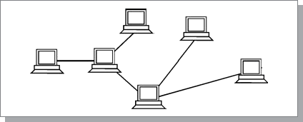

Рисунок 5 - Топологія активне дерево

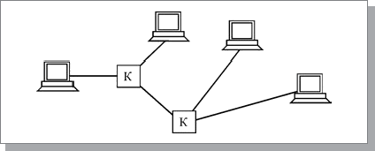

Рисунок 6 - Топологія пасивне дерево. К - концентратори

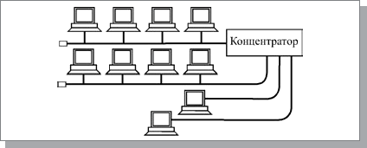

Рисунок 7 - Приклад зоряно-шинної топології

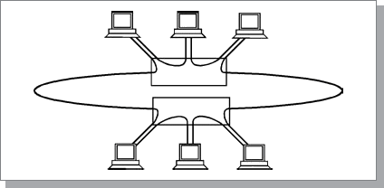

Рисунок 8 - Приклад зоряно-кільцевої топології

В **зоряно-шинній** (star-bus) топології використовується комбінація шини і пасивної зірки. До концентратора підключаються як окремі комп'ютери, так і цілі шинні сегменти. Насправді реалізується фізична топологія шина, що включає всі комп'ютери мережі.

В даній топології може використовуватися і декілька концентраторів, сполучених між собою і створюючих так звану магістральну, опорну шину. До кожного з концентраторів при цьому підключаються окремі комп'ютери або шинні сегменти. В результаті виходить **зоряно-шинне дерево**. Таким чином, користувач може гнучко комбінувати переваги шинної і зоряної топологій, а також легко змінювати кількість комп'ютерів, підключених до мережі. З погляду розповсюдження інформації дана топологія рівноцінна класичній шині.

У разі **зоряно-кільцевої** (star-ring) топології в кільце об'єднуються не самі комп'ютери, а спеціальні концентратори (зображені на Рисунку 8 у вигляді прямокутників), до яких у свою чергу підключаються комп'ютери за допомогою зіркоподібних подвійних ліній зв'язку. Насправді всі комп'ютери мережі включаються в замкнуте кільце, оскільки усередині концентраторів лінії зв'язку утворюють замкнутий контур (як показано на Рисунку 8). Дана топологія дає можливість комбінувати переваги зоряної і кільцевої топологій. Наприклад, концентратори дозволяють зібрати в одне місце всі точки підключення кабелів мережі. Якщо говорити про розповсюдження інформації, дана топологія рівноцінна класичному кільцю.

На закінчення треба також сказати про **сіткову топологію** (mesh), при якій комп'ютери зв'язуються між собою не одній, а багатьма лініями зв'язку, створюючими сітку (Рисунок 9.).

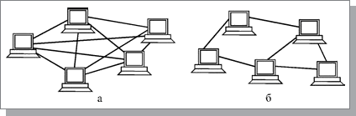

Рисунок 9 - Сіткова топологія: повна (а) і часткова (б)

В повній сітковій топології кожний комп'ютер напряму пов'язаний зі всією рештою комп'ютерів. В цьому випадку при збільшенні числа комп'ютерів різко зростає кількість ліній зв'язку. Крім того, будь-яка зміна в конфігурації мережі вимагає внесення змін в мережну апаратуру всіх комп'ютерів, тому повна сіткова топологія не отримала широкого розповсюдження.

Часткова сіткова топологія припускає прямі зв'язки тільки для найактивніших комп'ютерів, що передають максимальні об'єми інформації. Решта комп'ютерів з'єднується через проміжні вузли. Сіткова топологія дозволяє вибирати маршрут для доставки інформації від абонента до абонента, обходячи несправні ділянки. З одного боку, це збільшує надійність мережі, з іншою ж – вимагає істотного ускладнення мережної апаратури, яка повинна вибирати маршрут.

**Багатозначність поняття топології**

Топологія мережі указує не тільки на фізичне місце комп’ютерів але й, що набагато важливо, на характер зв'язків між ними, особливості розповсюдження інформації, сигналів по мережі. Саме характер зв'язків визначає ступінь відмовостійкості мережі, необхідну складність мережної апаратури, відповідний метод управління обміном, можливі типи середовищ передачі (каналів зв'язку), допустимий розмір мережі (довжина ліній зв'язку і кількість абонентів) необхідність електричного узгодження і багато що інше.

Більш того. Як би не були розташовані комп'ютери, їх можна з'єднати за допомогою будь-якої наперед вибраної топології (Рисунок 10).

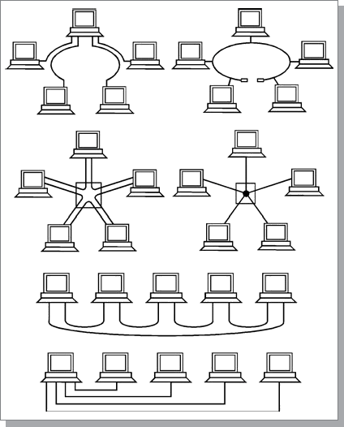

Рисунок 10 - Приклади використовування різних топологій

В тому випадку, якщо комп'ютери, що сполучаються, розташовані по контуру круга, вони можуть з'єднуватися, як зірка або шина. Коли комп'ютери розташовані навкруги якогось центру, їх допустимо з'єднати за допомогою топологій шина або кільце.

Нарешті коли комп'ютери розташовані в одну лінію, вони можуть з'єднуватися зіркою або кільцем. Інша справа, - яка буде необхідна довжина кабелю.

Строго кажучи, в літературі **при згадці про топологію мережі**, **автори можуть мати на увазі чотири абсолютно різні поняття**, що відносяться до різних рівнів мережної архітектури:

1. Фізична топологія (географічна схема розташування комп'ютерів і прокладки кабелів). В цьому значенні, наприклад, пасивна зірка нічим не відрізняється від активної, тому її нерідко називають просто зіркою.
2. Логічна топологія (структура зв'язків, характер розповсюдження сигналів по мережі). Це найправильніше визначення топології.
3. Топологія управління обміном (принцип і послідовність передачі права на захоплення мережі між окремими комп'ютерами).
4. Інформаційна топологія (напрям потоків інформації, передаваної по мережі).

Наприклад, мережа з фізичною і логічною топологією **шина** може як метод управління використовувати естафетну передачу права захоплення мережі (бути в цьому значенні кільцем) і одночасно передавати всю інформацію через виділений комп'ютер (бути в цьому значенні зіркою). Або мережа з логічною топологією шина може мати фізичну топологію зірка (пасивна) або дерево (пасивне).

Мережа з будь-якою фізичною топологією, логічною топологією, топологією управління обміном може вважатися зіркою в значенні інформаційної топології, якщо вона побудована на основі одного серверу і декількох клієнтів, що спілкуються тільки з цим сервером.

В даному випадку справедливі всі міркування про низьку відмовостійкість мережі до неполадок центру (серверу). Так само будь-яка мережа може бути названа шиною в інформаційному значенні, якщо вона побудована з комп'ютерів, що є одночасно як серверами, так і клієнтами. Така мережа буде мало чутлива до відмов окремих комп'ютерів.

Закінчуючи огляд особливостей топологій локальних мереж, необхідно відзначити, що топологія все-таки не є основним чинником при виборі типу мережі. Набагато важливий, наприклад, рівень стандартизації мережі, швидкість обміну, кількість абонентів, вартість устаткування, вибране програмне забезпечення. Але, з другого боку, деякі мережі дозволяють використовувати різні топології на різних рівнях. Цей вибір вже цілком лягає на користувача, який повинен враховувати всі перераховані міркування.

**Які відповіді вірні на наступні контрольні запитання (помітити):**

1. В чому полягає основне призначення локальної мережі?

* сумісне використовування мережних ресурсів;
* перенесення файлів між комп'ютерами мережі ;
* організація телефонного зв'язку між користувачами мережі;
* прискорення роботи комп'ютерів;
* підвищення надійності комп'ютерів.

1. В чому полягає головний недолік топології кільце?

* більший, ніж у разі інших топологий, витрата сполучного кабелю;
* передача інформації по кабелю завжди в одному напрямі;
* нестійкість до обривів кабелю і до відмови комп'ютерів;
* невелике максимально допустиме число комп'ютерів в мережі;
* необхідність вживання терминаторов для узгодження кабелю мережі. 



3. Що в першу чергу визначає вибір топології локальної мережі?

- фізичним розташовує комп'ютерів в приміщенні;

- перевагами і недоліками різних топологий;

- типом комп'ютерів, що використовуються;

- вибраним розподілом функцій між комп'ютерами;

- інтенсивністю обміну по мережі.

4. Який головний недолік локальних мереж?

- неможливість передачі великих об'ємів інформації, мале число абонентів;

- низький рівень перешкодозахисної передаваних даних;

- неможливість об'єднання комп'ютерів різних типів, різної швидкодії;

- уповільнення роботи комп'ютерів, підключених до мережі;

- необхідність додаткових витрат на устаткування і обслуговування мережі.

5. Що таке топологія пасивна зірка?

- зірка, в центрі якою розташований не комп'ютер, а концентратор;

- зірка, центральний комп'ютер якої пасивно чекає звернень до нього;

- зірка, в якій до центрального комп'ютера підключаються тільки пасивні пристрої

зірка, центральний комп'ютер якої займається тільки обслуговуванням обміну в мережі;

- зірка, яка нечутлива до обривів кабелю мережі.

6. Що таке клієнт комп'ютерної мережі?

- комп'ютер, який обслуговує вся решта комп'ютерів мережі;

- комп'ютер, що користується мережними ресурсами;

- комп'ютер, що управляє обміном по мережі;

- комп'ютер, що віддає свій ресурс в мережу;

- комп'ютер, що забезпечує всім абонентам підключення до глобальної мережі.